- Retrouve les cousins de chaque animal du conte : reporte le chiffre de l’animal dans le nuage
Fais d’abord l’exercice sans aide (souviens-toi ce que tu as écouté)
Si tu hésites, ouvre ton dictionnaire ou clique sur les liens vikidia.
(14)
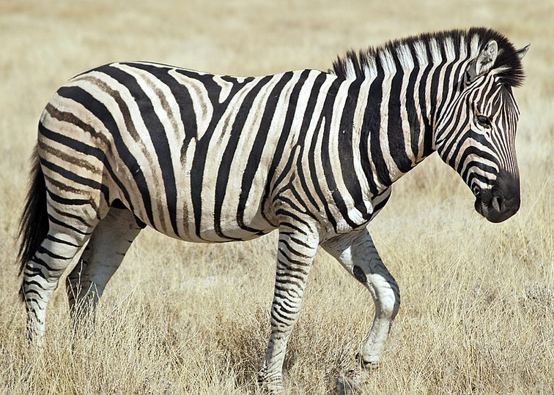  Le zèbre  https://fr.vikidia.org/wiki/Zèbre |  | - Le macaque  - Le sanglier  (3) Le renne
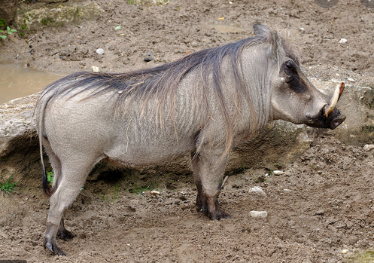  Le phacochère  https://fr.vikidia.org/wiki/Phacochère |  | (4) Le cheval  - Le gorille  (6) L’âne  - Le bardot
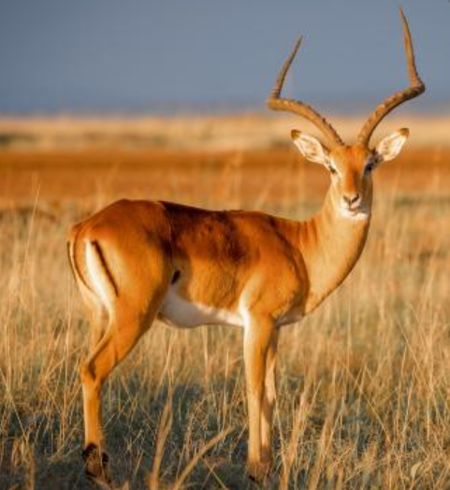  L’antilope  https://fr.vikidia.org/wiki/Antilope |  | - Le porc  - La gazelle  - Le mulet  - Le bouquetin  - Les lémuriens
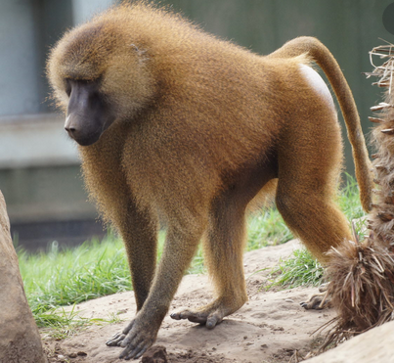  Le babouin  https://fr.vikidia.org/wiki/Babouin |  | (13) La chèvre  (14) Le poney  (15) L’impala
- Parmi les 15 « cousins » que tu as classés, surligne en jaune les animaux qui vivent en Suisse

Le poney le macaque Le sanglier La gazelle
Le gorille Le renne L’impala Le bardot le porc
Le mulet Le bouquetin l’âne La chèvre
Les lémuriens Le cheval

3. Que sais-tu de...
Pour répondre aux questions ci-dessous, rends-toi sur Vikidia, ouvre ton dictionnaire. Pour les questions marquée d’une *, tu peux réécouter le conte :
L’antilope :
https://fr.vikidia.org/wiki/Antilope
A quelle famille appartient l’antilope ?
_________________________________________________________________
Quel est son régime alimentaire ?
_________________________________________________________________
Que signifie le nom « antilope » ?
_________________________________________________________________


 | Vrai | Faux
L’antilope vit en Océanie
Il existe 75 espèces d’antilopes en Afrique
Certaines antilopes peuvent faire 500 kg

Le zèbre :
https://fr.vikidia.org/wiki/Zèbre
A quelle famille appartient le zèbre ?
_________________________________________________________________
Quel est le poids moyen des zèbres ?
_________________________________________________________________
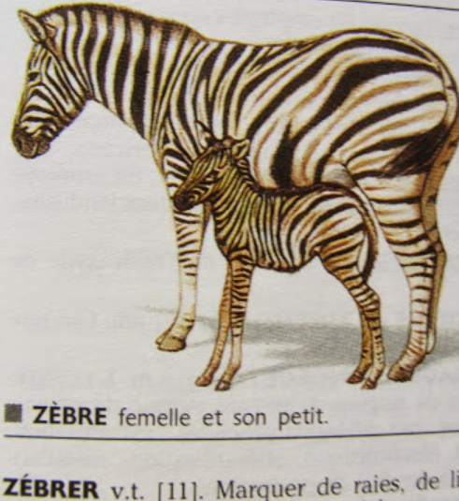
- Complète avec les mots de la famille de zèbre
- Accorde si nécessaire
- Entoure la classe grammaticale de chaque mot
Zébrures / zébrer / zébré
A) Pistache le chat l’avait méchamment griffé. Le bras de Léon était ____________de traces de sang.
-> nom / verbe / adj.
B) Dehors, l’orage redoublait. Les éclairs _____________ le ciel en tous sens.
-> nom / verbe / adj.
C) Les _____________ de sa robe affinaient sa silhouette.
-> nom / verbe / adj.
Le phacochère :
https://fr.vikidia.org/wiki/Phacochère
A quelle famille appartient le phacochère ?
_________________________________________________________________
Comment s’appellent les petits du phacochère ?
_________________________________________________________________
Le phacochère est omnivore : explique ce terme?
_________________________________________________________________
*Cite le nom d’un célèbre phacochère (réécoute le conte au besoin).
_________________________________________________________________
14. Barre les intrus

Phacochère Faucon
Eléphant Ephémère Sanglier
Orphelin Nénuphar

5. A toi de jouer : choisis pour chaque personnage du conte un « cousin » vivant chez nous et imagine un titre…

Le phacochère -> cousin de chez nous : _______________________
L’antilope -> cousin de chez nous : _______________________
Le zèbre -> cousin de chez nous : _______________________

Mon titre : Pourquoi _______________________________________

